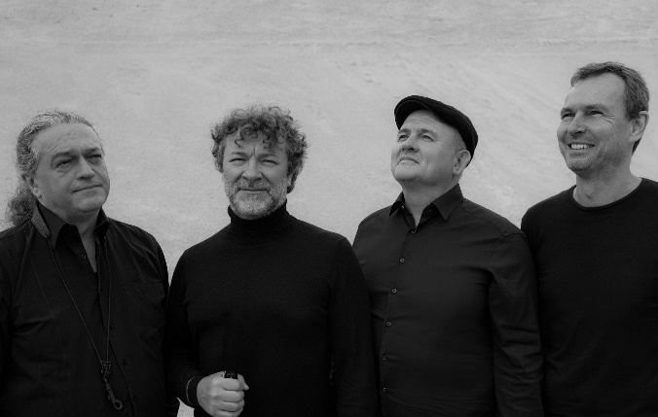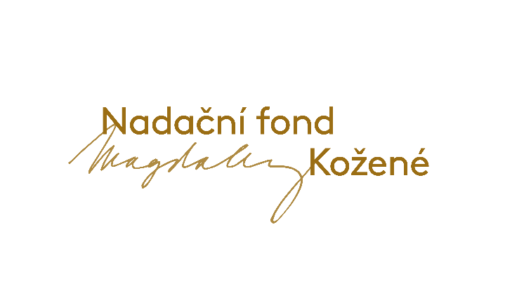

Clarinet Factory

ve spolupráci a za finanční podpory
Nadačního fondu Magdaleny Kožené
pro žáky a pedagogy ZUŠ
v rámci projektu Rytíři talentů NFMK

8. - 11.5.2025 ZUŠ Ilji Hurníka
- společné zkoušení s dětmi a nácvik koncertního repertoáru
- individuální lekce a studium klasického klarinetového repertoáru
- ze strany všech 4 klarinetistů
- možnost korepetice s klavírem (Eva Nýdlová)
- svoboda, improvizace a kreativita v hudbě – tvůrčí workshopy
- ukázka použití elektroniky a zvukových efektů při koncertním vystupování
- společné zvučené i akustické (dle prostoru) koncerty se souborem Clarinet Factory
- koncertní repertoár složený z transkripcí děl starých mistrů a autorských skladeb repertoáru Clarinet Factory
- otevřené workshopy i pro pasivní účast
- dlouhodobá spolupráce se ZUŠ, postupně ve všech regionech

Zahájení – oblast Praha a Středočeský kraj
8. - 11.5.2025 Praha, ZUŠ Ilji Hurníka (dny zkoušení, lektorské kurzy, workshopy)
12. 5. Open air – Zahájení Pražského jara na Kampě
14.5. Open air, Karlínské náměstí – doprovodný program Benefičního koncertu
Magdaleny Kožené a ZUŠ

Vhodné pro žáky 10+ a jejich pedagogy
V případě zájmu zasílejte své CV: reditelka@nfkozena.cz; zuzana.minarikova@nfkozena.cz
Žádosti můžete zasílat do 14. 2. 2025
Maximální kapacita 30 žáků

